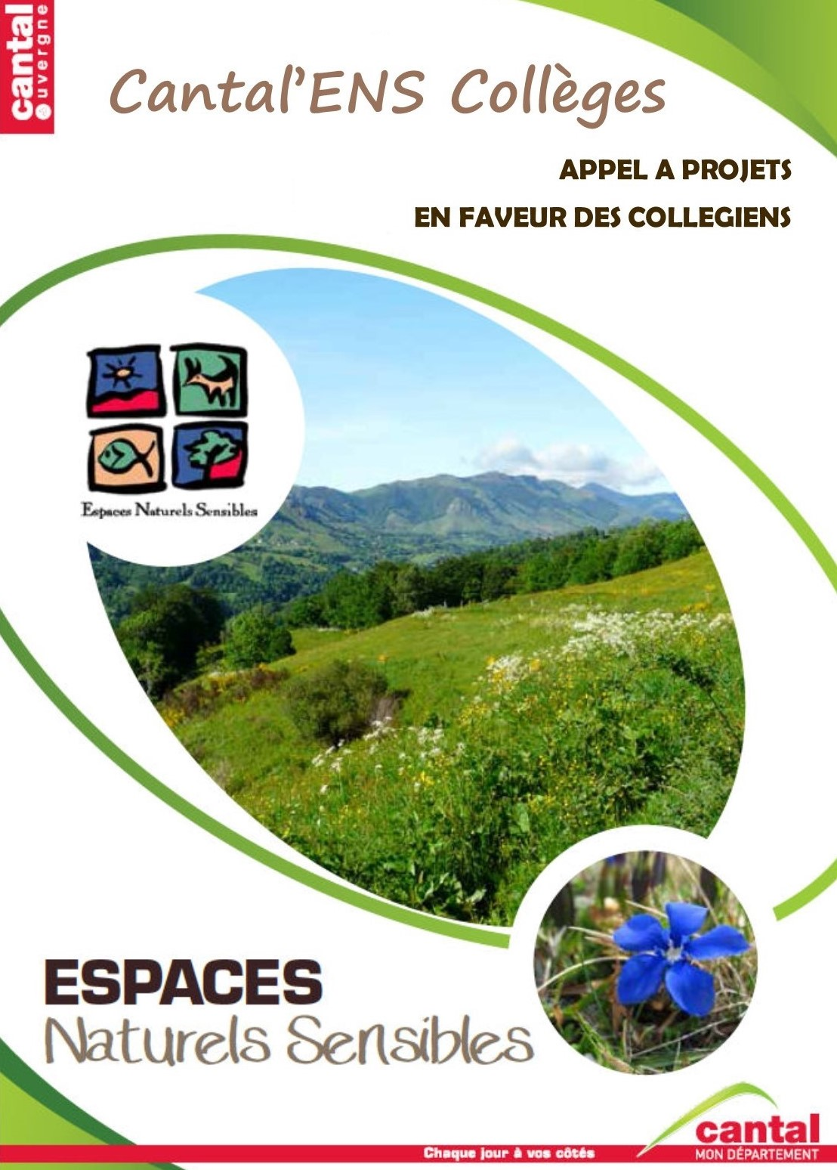

Année scolaire 2024-2025

Dossier de candidature

Fiche d’inscription Appel à projets CANTAL’ENS COLLEGES
Année scolaire 2024-2025

Identification :

Collège : ____________________________________
Principal(e) : _________________________________
Adresse du collège : _____________________________________________________________________________
Responsable(s) du projet pédagogique et fonction : _____________________________________________________
Téléphone : __________________________________
Mail : _______________________________________

Intitulé du projet pédagogique : ____________________________________________________________________
_______________________________________________________________________________________________
Classe(s) et nombre d’élèves concernés : ___________________________________________________________
_______________________________________________________________________________________________

Présentation et objectifs pédagogiques du projet : merci de préciser les éléments suivants.

● Le site ENS concerné et les raisons de ce choix :

● Une description sommaire de l’ensemble du projet avec présentation des 2 temps obligatoires précisés dans l’appel à projets / présentation et rôle de la structure d’accompagnement choisie :
- Description générale du projet :

- Sortie accompagnée sur le site ENS (Type de sortie et thèmes étudiés, structure retenue, période envisagée…)

- Restitution pédagogique réalisée par la classe et valorisable par le collège et /ou le département (compte rendu de visite, exposition, articles, textes, films, dessins, peintures, podcast, affiches, panneaux…)

- Si prévue par le collège : Action en faveur de la nature / biodiversité ou action de connaissance (description de l’action, période)

● Les thèmes retenus et les contenus et activités pédagogiques permettant la découverte et la compréhension du patrimoine naturel et/ou du lien entre l’homme et son environnement :

● Lien avec les compétences et savoirs du socle commun :

● Pluridisciplinarité du projet (disciplines concernées, travail en commun...) :

● L’éventuelle intégration du projet dans un projet pédagogique global (si oui, lequel) :

● Le calendrier prévisionnel (avec les temps forts) :

●L’estimation financière du projet (devis transports, structure d’accompagnement, petit matériel éventuel) :

● Autres informations que vous souhaitez apporter :

Le collège _____________________________________ s’engage à mener à bien le projet présenté ci-dessous et à fournir au Conseil départemental les éléments de restitution du projet avec quelques photos libres de droits ainsi qu’un bilan en fin d’année scolaire.

Date et signature du principal(e) du collège :

Transmission du dossier avant le 20 juin 2024 ou avant le 18 octobre 2024
Merci de transmettre en complément de la fiche d’inscription :
- Toutes pièces permettant la compréhension du projet, en lien avec la fiche d’inscription.
- Devis de la (des) structure(s) d’accompagnement, de transporteurs…

Conseil départemental du Cantal – PADT – DAT - SDDTAA – Mission Espaces naturels et ruraux
28 avenue Gambetta - 15000 AURILLAC
Tél : 04 71 46 49 28 / 04 71 46 22 83 – mail : service-environnement@cantal.fr

